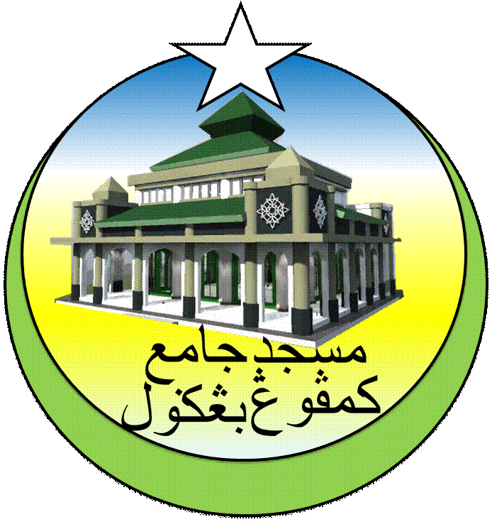**MASJID JAMEK KAMPUNG BANGGOL**

**JALAN POKOK SENA**

**13220 KEPALA BATAS**

**PULAU PINANG**

**TELEFON : PENGERUSI ( 0134261646 ), SETIAUSAHA ( 0134336532 )**

MJKB/020 Bil ( 02).

Tarikh : 14 Mac 2017

Tuan Pegawai Tadbir Agama Daerah

Seberang Perai Utara

13200 Kepala Batas

Pulau Pinang

**LAPORAN AKTIVITI MASJID JAMEK KAMPUNG BANGGOL BULAN MEI 2017**

Perkara di atas dengan hormatnya dirujuk.

2. Bersama-sama ini disertakan laporan seperti berikut untuk tindakan pihak tuan selanjutnya.

- Minit Mesyuarat Ahli Jawatankuasa Bil. 1/2017 bertarikh 1/1/2017

- Laporan Tugas Imam Bulan Mei 2017

- Laporan Tugas Bilal Bulan Mei 2017

- Penyata Pendapatan dan Perbelanjaan bulan Mei 2017

Sekian, terima kasih.

**(JEFRI BIN DIN)**

Setiausaha

Qaryah Masjid Kampung Banggol